一、车辆概述
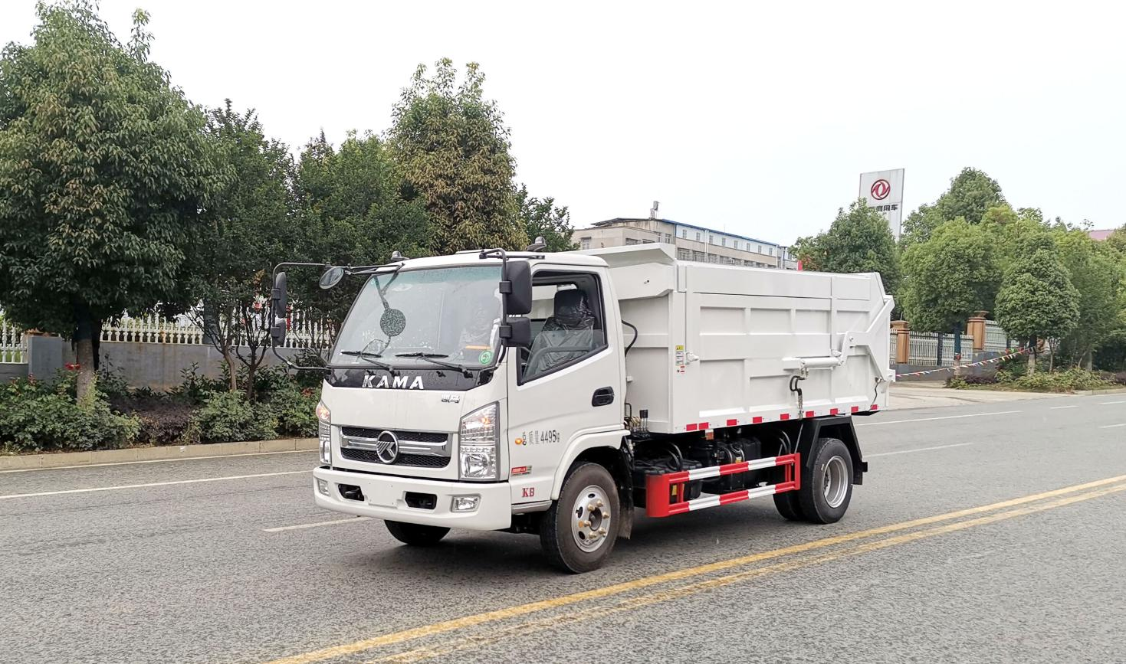
压缩对接式垃圾车，是用于城镇垃圾压缩站内的垃圾转运、卸料作业的专用车。
操作系统是由液压控制系统来完成，控制方式可以为手动或电启控。
以汽车发动机为动力，通过液压机构手动或电控，气控来实现。
车辆的箱体采用优质碳钢板全密封焊接结构，具有强度高，重量轻，不产生二次污染等优点。
改装部分采用国标厚度武钢优质碳板，边三底四骨架车厢，骨架车厢按照耐受压力最大的外框式优化设计制作，纵、横梁骨架及顶板骨架全部采用优质钢材压、拉成型，配备液压装置，驾驶员在驾驶室内完成垃圾装卸工作。

二、细节及多方位图

细节图：

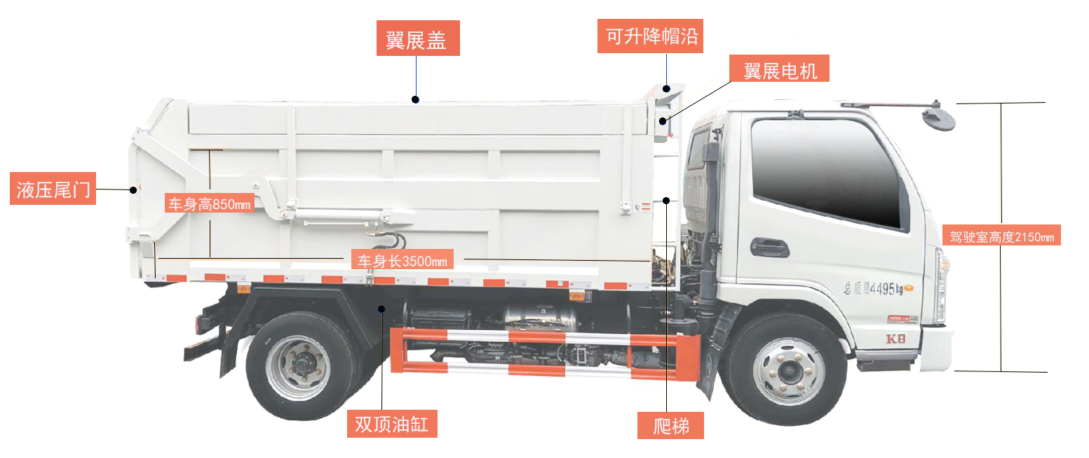

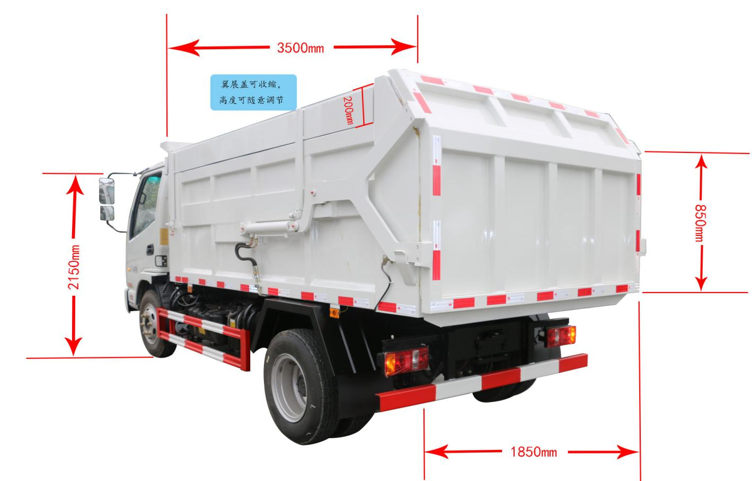

多方位图：

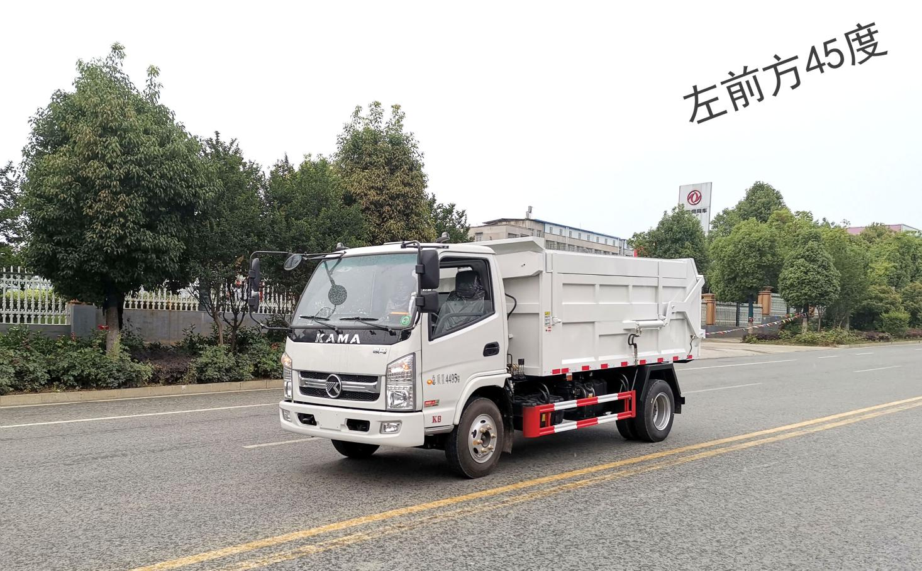

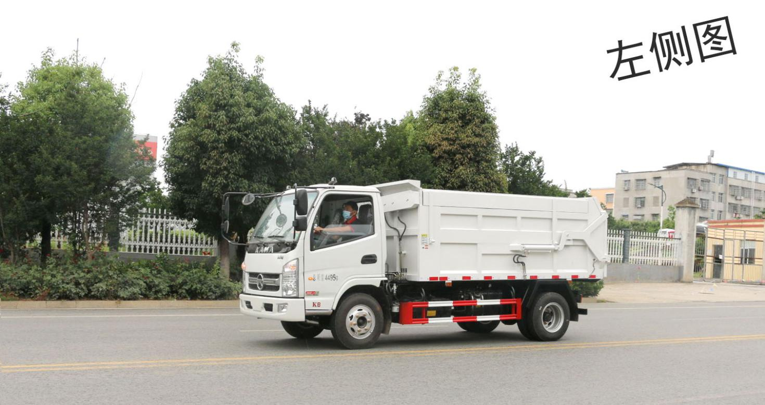

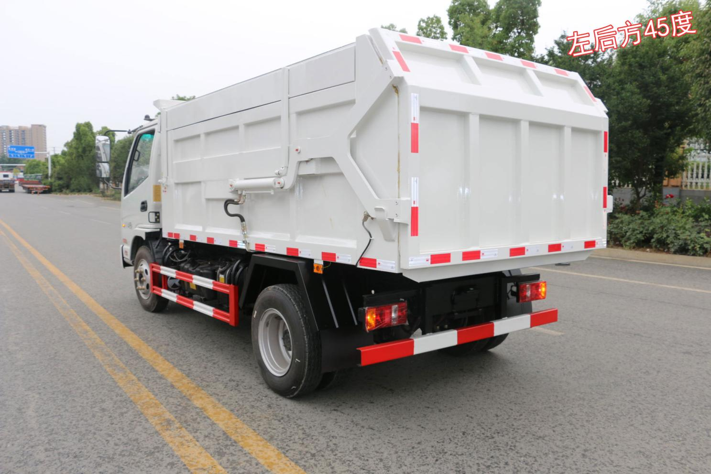
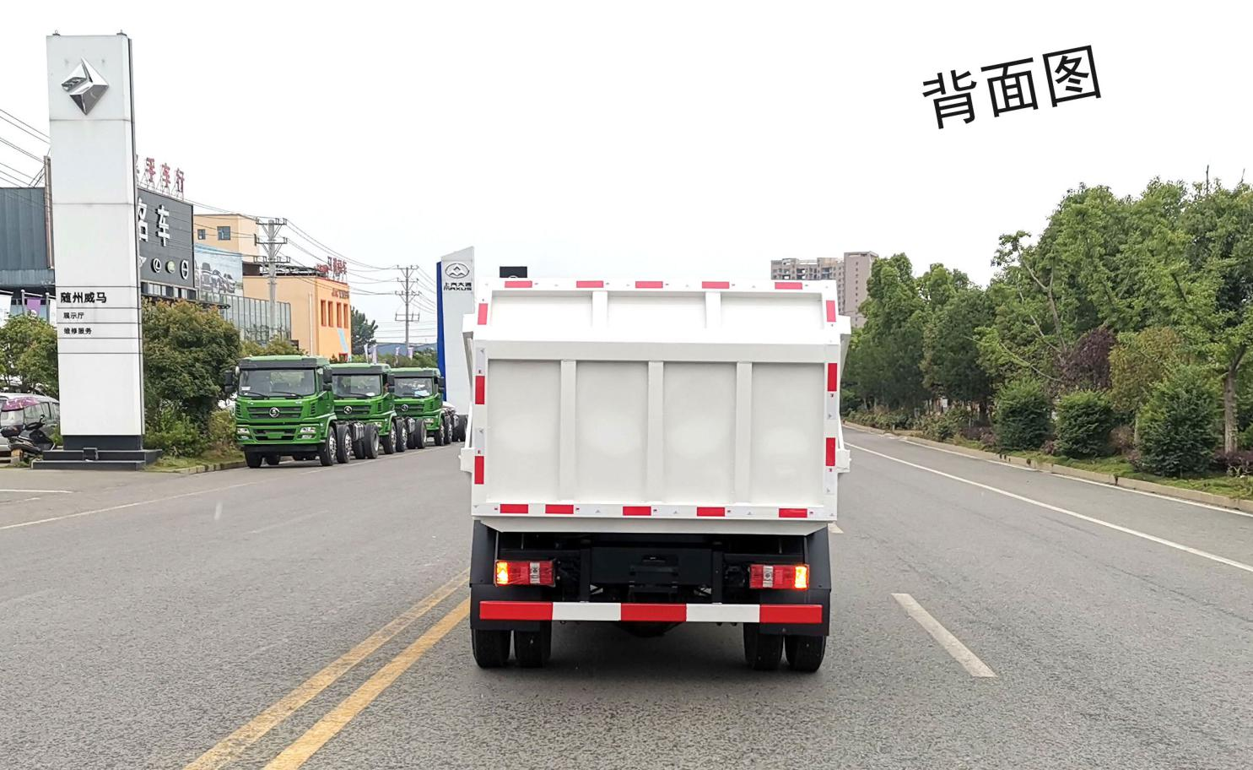

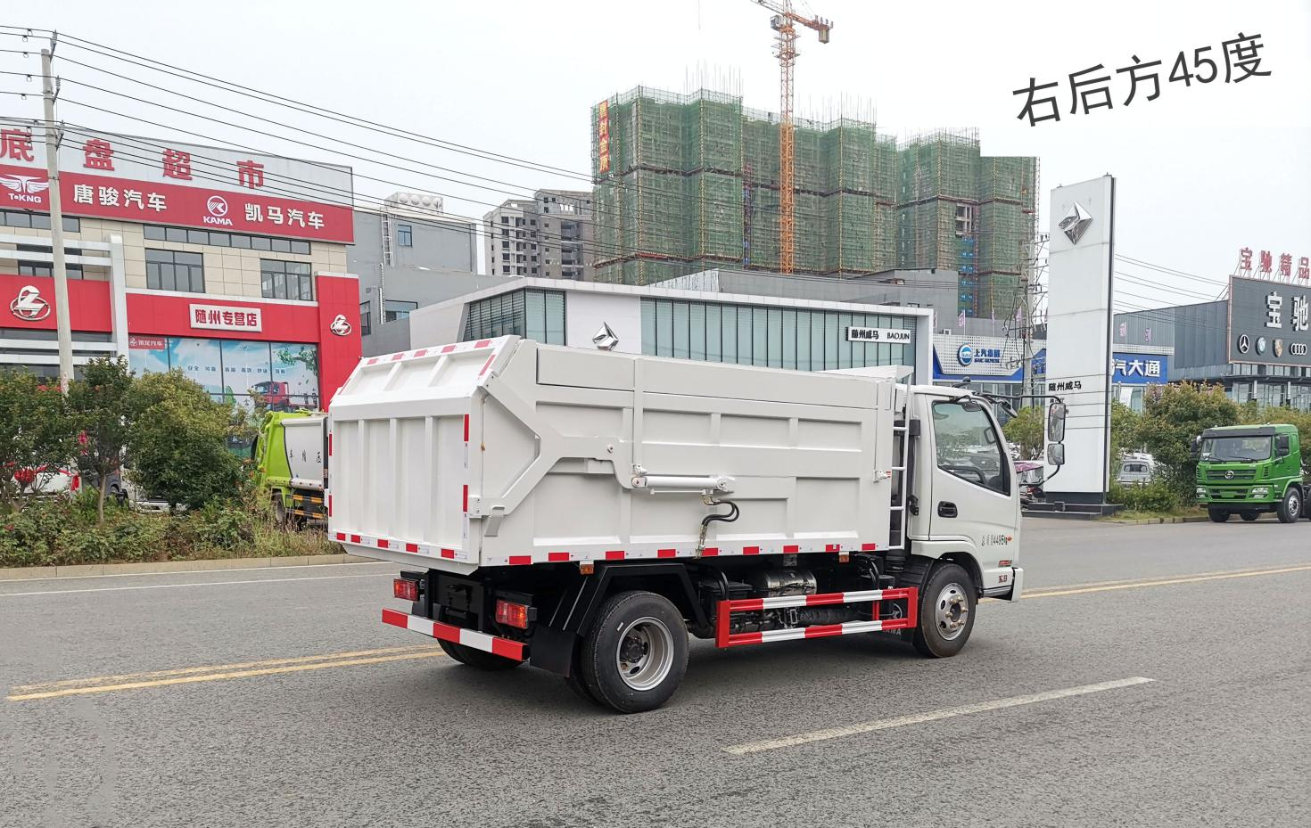
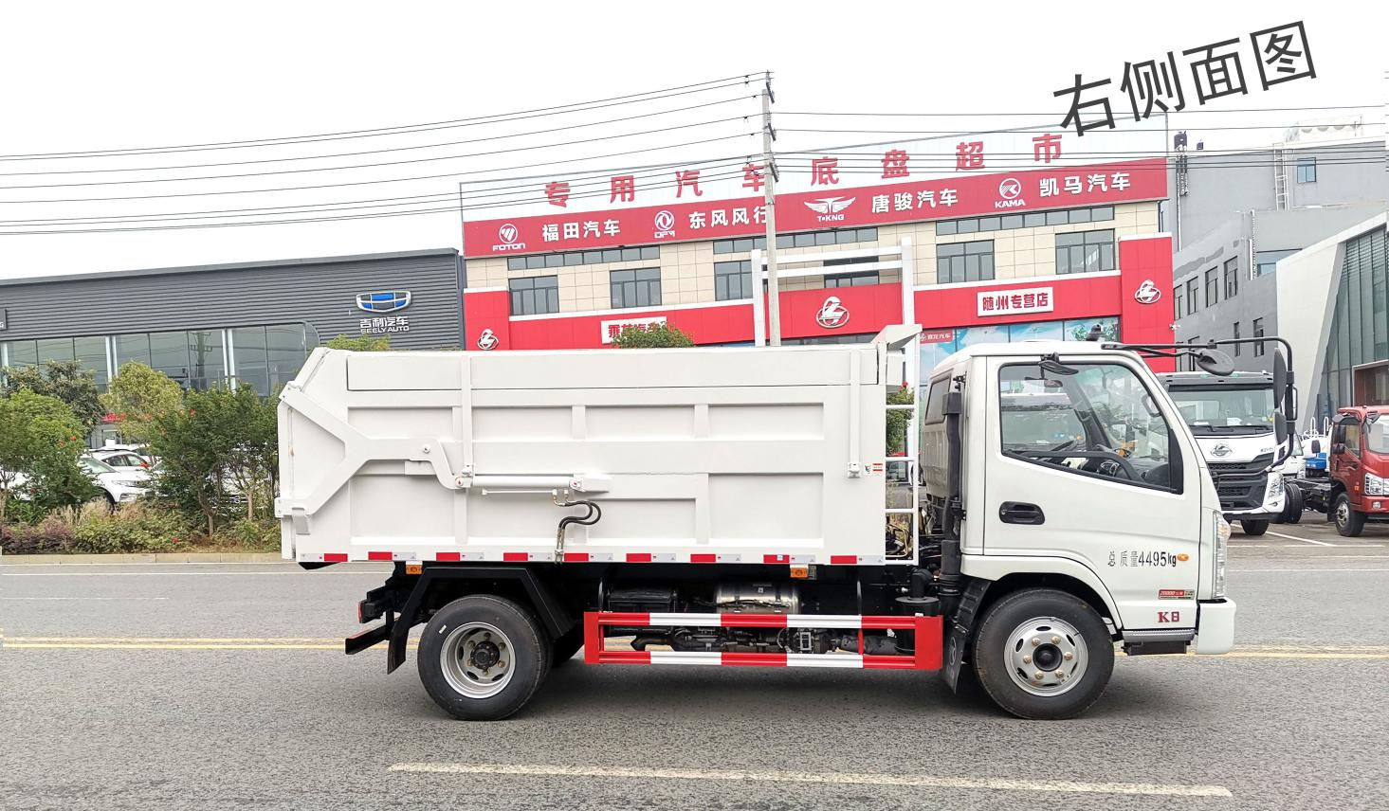

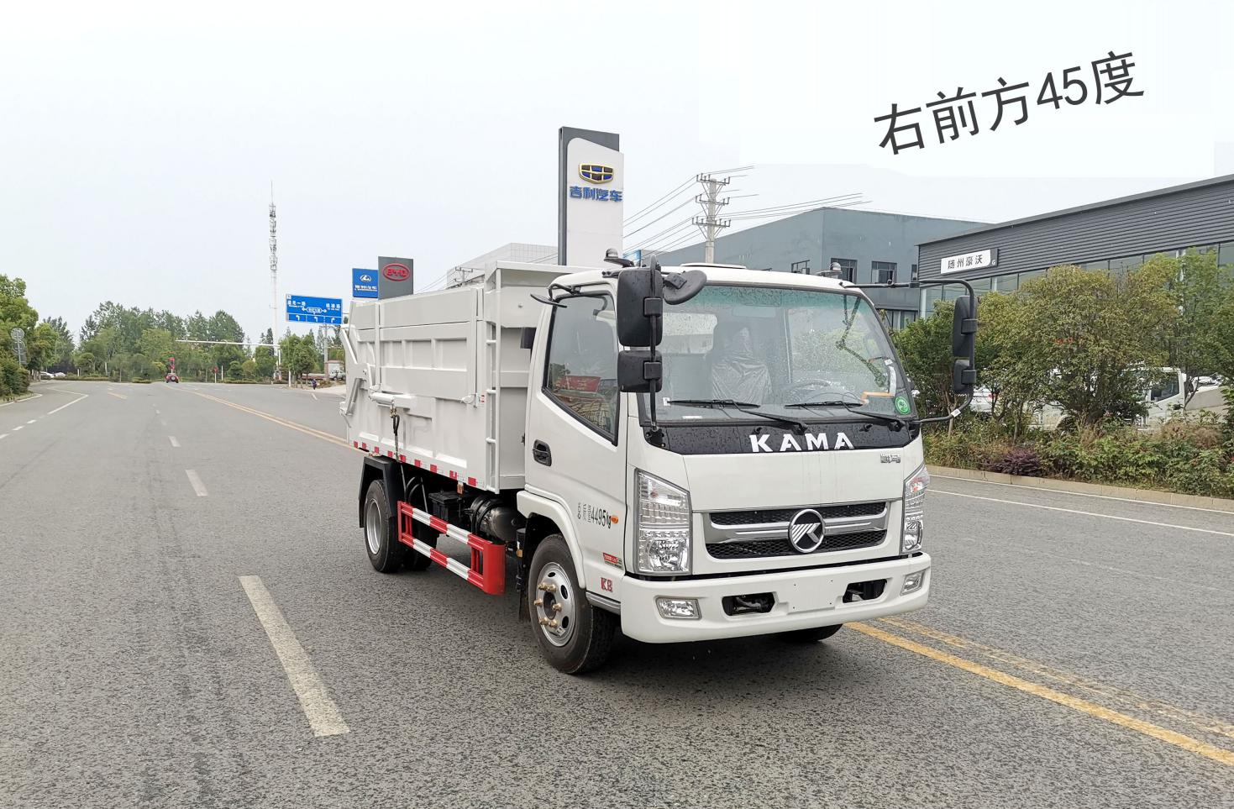
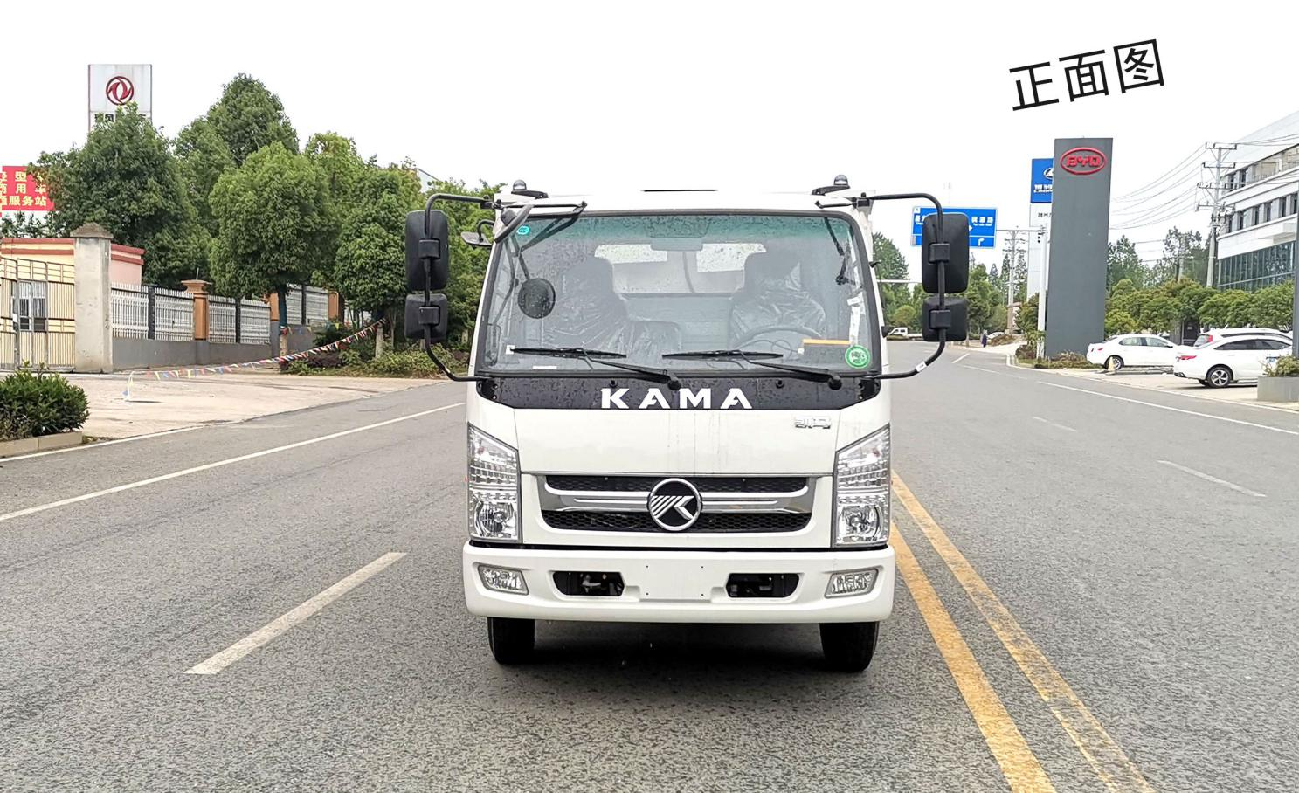

操作图片：

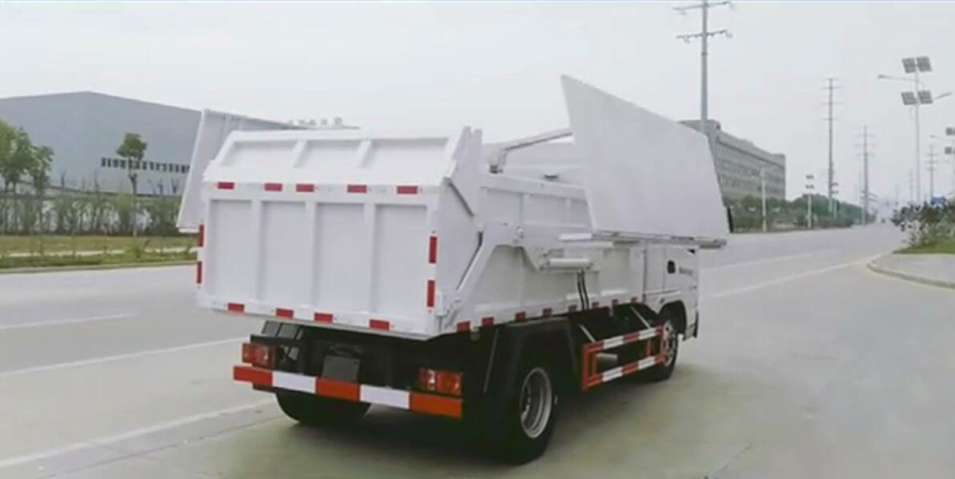

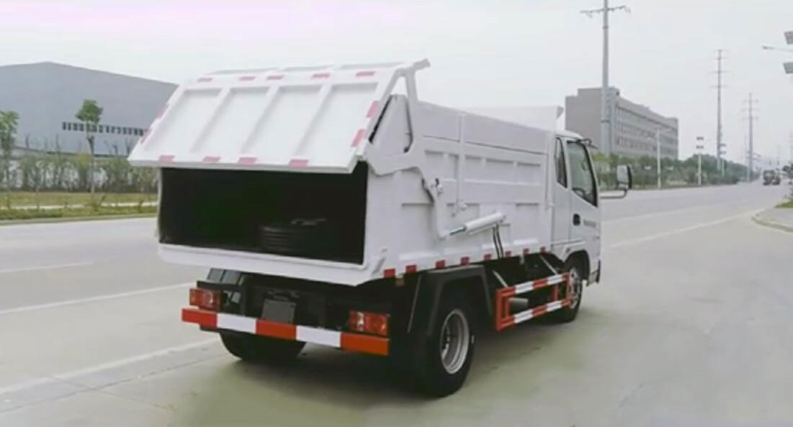

- 主要技术参数及配置
帝王环卫牌HDW5040ZDJK6压缩式对接垃圾车
整车型号 | HDW5040ZDJK6 | 底盘型号 | KMC3042HK330DP6
【底 盘】 | 总质量4495kg，额定质量265kg，整备质量4100kg，外形尺寸 5650X2100X2180/2300mm。  凯马福运来1820白色单排可翻转驾驶室，潍柴国六WP2.3NQ130E61发动机，130马力（96kw），万里扬5档变速箱，大取力器窗口，200MM直通大粱，5吨后桥，7.50R16轮胎，断汽刹，动转，ABS,原厂空调，电子液压盘，远程排放终端。
【上 装】 | 采用国标厚度武钢优质碳板，边三底四骨架车厢，骨架车厢按照耐受压力最大的外框式优化设计制作，纵、横梁骨架及顶板骨架全部采用优质钢材压、拉成型，配备液压装置，驾驶员在驾驶室内完成垃圾装卸工作。  内部尺寸3.5*1.85*0.85m，实测容积6方，翼展盖可展开，高度可随意调节，后液压尾门，中置双顶，手电一体。侧面防护及后下部防护装置材料材质:Q235,连接方式:左右侧面及后下部防护均采用焊接连接,后部防护断面尺寸(mm):240×50×5;后下部防护装置离地高度:500mm.
【选 装】 | 可选装排半驾驶室,副变速,驾驶室（白蓝色可选）

- 亮点描述

1.多功能翻桶进料机构 进料快捷稳定
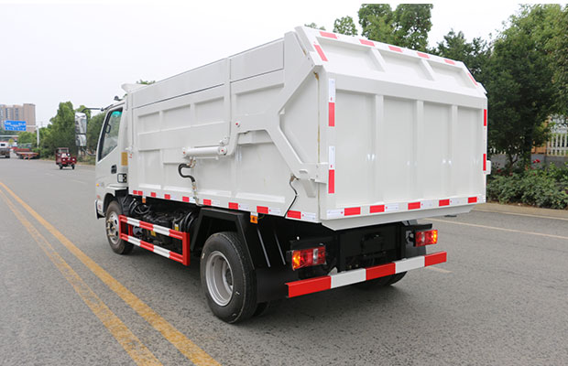
（1）填塞器翻转填料斗和装填器间，加装边缘挡板，车厢底板具有一定坡度，防止垃圾渗滤液外泄；
（2）填塞器下部安装积污水槽，用于储存车厢与填塞器之间滴漏的污水；
（3）装填器与车厢连接处密封，防止运输过程中垃圾外泄和垃圾渗滤液的滴漏。

2.帝王环卫牌压缩式对接垃圾车，承载力强

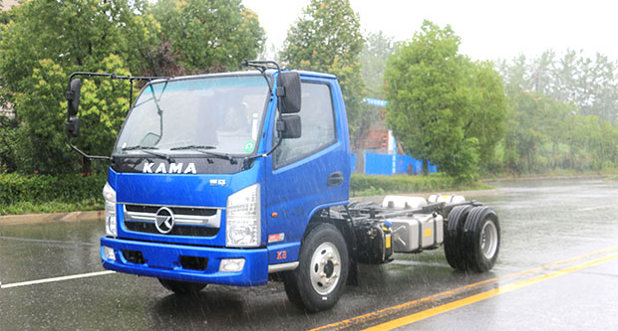
凯马福运来1820白色单排可翻转驾驶室，比竞品宽十公分左右，驾乘舒适，全新组合后视镜和补盲镜，提高安全性。
- 发动机动态控制，经济性好
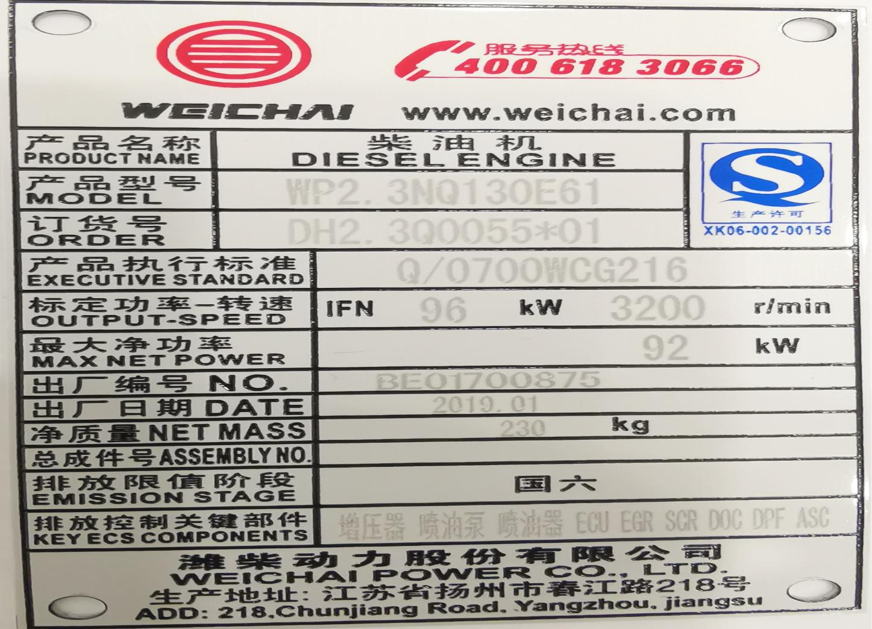
发动机型号WP2.3NQ130E61，潍柴130马力，发动机功率输出控制即油门控制通过电气系统实现全自动控制，保证垃圾车在其各作业状态下，发动机能自动选择加速或怠速状态，避免了功率损耗和系统发热，耗油降低，经济性好。

4.变速箱
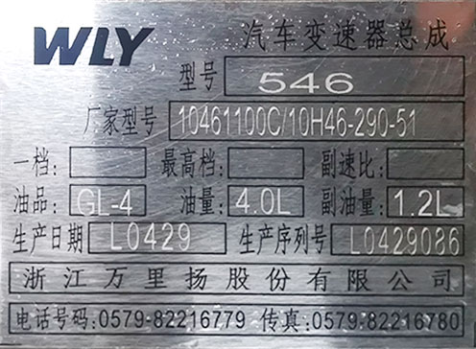
万里扬5档变速箱（可选装副变速），专门为地下室需求者量身定做，满载爬坡不吃力，大取力器窗口，易改装，贴合密切，故障率低，随州专用车各主流取力器均可完美组合。

5.大梁

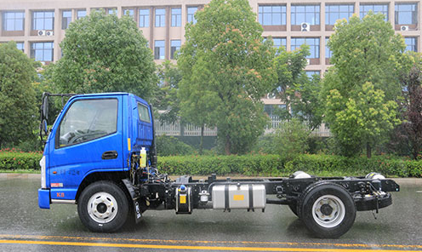
200mm加固直通大梁，布局合理，端面整洁，双层粱可选，轮胎型号可选，满足各类客户群体需求。

6.钢板弹簧
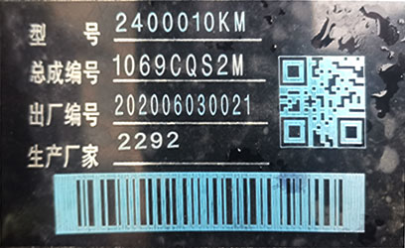
1069/1070两种型号可选，加厚钢板弹簧，750R16全钢轮胎，低速比，标准的工程车配置，轻松承载8-10吨，可实现建筑垃圾等重型转运。
7.翼展功能
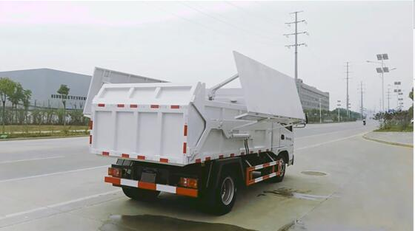
新增侧面智能开启，独有的翼展功能，可以在运输过程中避免垃圾随车散落而带来的工作不便，更是传统压缩式对接垃圾车所无法相比的。

8.性价比高
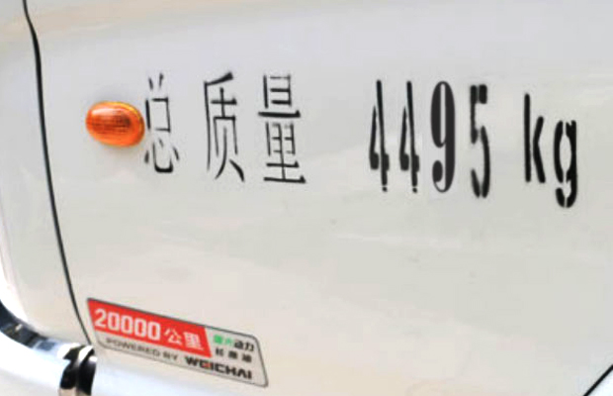
性价比,底盘备货充足,改装现货10台,24小时服务，20000公里长换油,省时省力省心,骆驼免维护电瓶。

